Nombre: Aracelli Milene La Rosa Castro

Código: 20206456

## Consumo API REST para listar Todos los Jugadores

|  |  |
| --- | --- |
| **URL** | **Method** |
| http://localhost:8080/player | GET |

1. **Argumentos de entrada:**

Ninguno

1. **Argumentos de salida:**

**Http Status:** HTTP 200 OK

**Body:**

|  |
| --- |
| [      {          "playerId": 1,          "name": "Player 1",          "mmr": 7000,          "position": 1,          "region": "Americas"      },      {          "playerId": 2,          "name": "Player 2",          "mmr": 8000,          "position": 2,          "region": "Europa"      },      {          "playerId": 3,          "name": "Player 3",          "mmr": 9000,          "position": 2,          "region": "SE Asiatico"      }, |

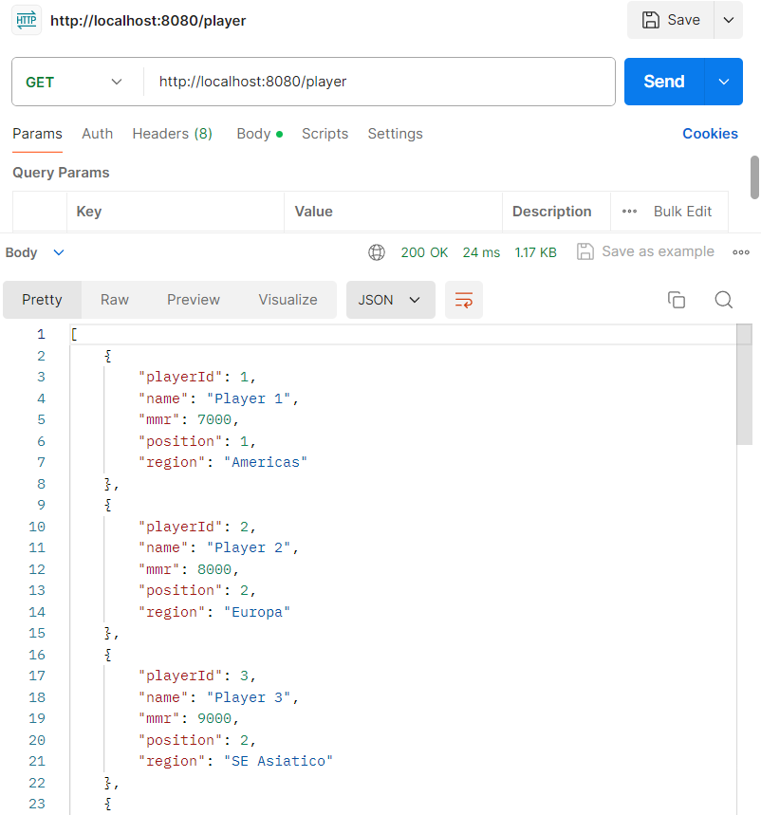

## Consumo API REST para listar Jugadores Por Region

|  |  |
| --- | --- |
| **URL** | **Method** |
| http://localhost:8080/player/ {id} | GET |

1. **Argumentos de entrada:**

|  |  |  |
| --- | --- | --- |
| **Campo** | **Tipo de Dato** | **Observaciones** |
| **id** | **String** | **-** |

1. **Argumentos de salida:**

**Http Status:** HTTP 201 Created

**Body:**

|  |
| --- |
| {      "Jugadores": [          {              "playerId": 7,              "name": "Player 7",              "mmr": 9500,              "position": 1,              "region": "Americas"          },          {              "playerId": 12,              "name": "Player Creado 2",              "mmr": 9000,              "position": **null**,              "region": "Americas"          },          {              "playerId": 13,              "name": "Player Creado 2",              "mmr": 9000,              "position": **null**,              "region": "Americas"          },          {              "playerId": 14,              "name": "Player Creado 2",              "mmr": 9000,              "position": **null**,              "region": "Americas"          },          {              "playerId": 1,              "name": "Player 1",              "mmr": 7000,              "position": 1,              "region": "Americas"          }      ]  } |

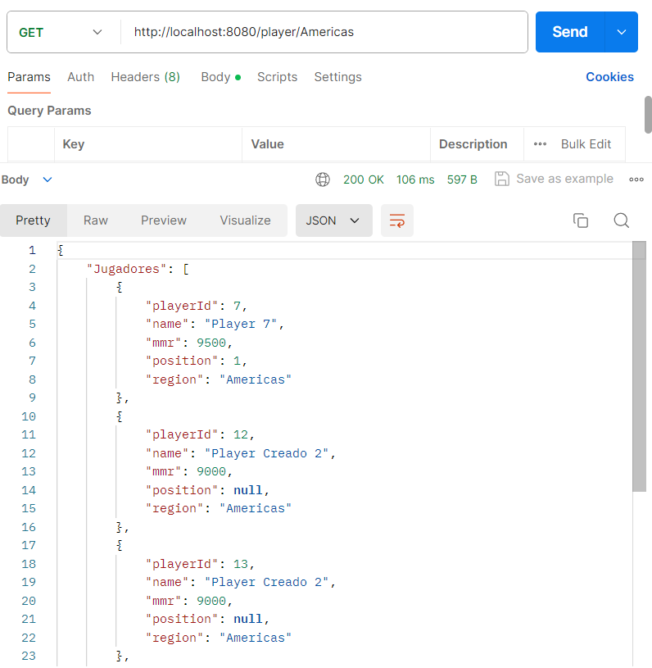

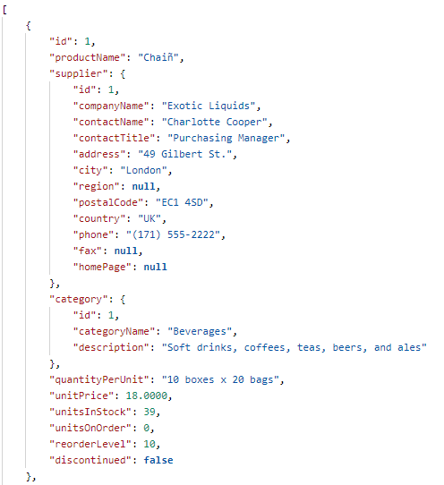

## Consumo API REST para crear Jugadores

|  |  |
| --- | --- |
| **URL** | **Method** |
| http://localhost:8080/player | POST |

1. **Argumentos de entrada:**

Ninguno

1. **Argumentos de salida:**

**Http Status:** HTTP 200 OK

**Body:**

**raw**

|  |
| --- |
| {          "name": "Player Creado 3",          "mmr": 9000,          "region": "Europa"      } |

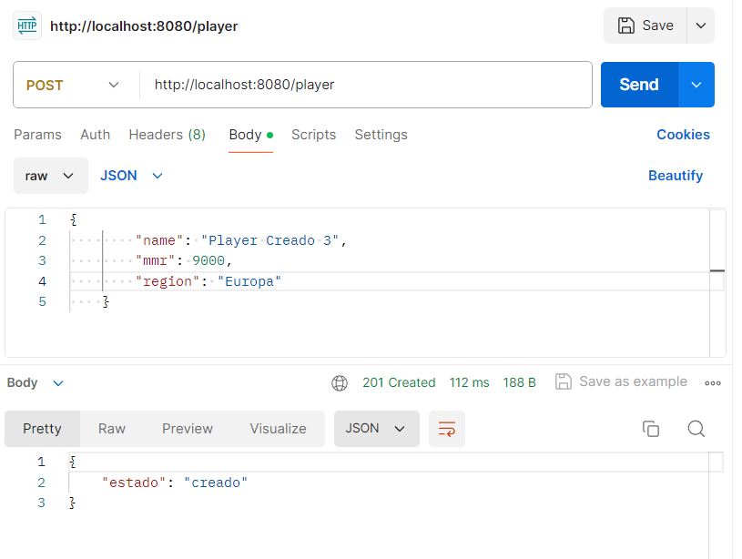

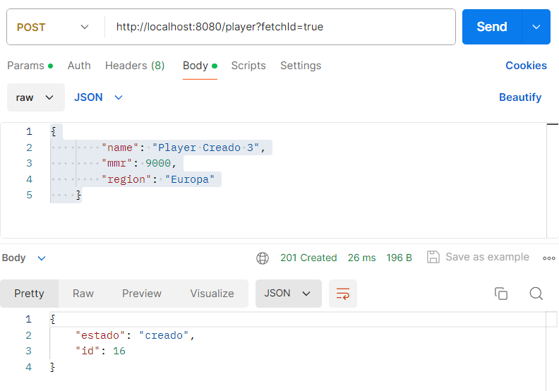

## Consumo API REST para listar Jugadores Por Region

|  |  |
| --- | --- |
| **URL** | **Method** |
| http://localhost:8080/player/ {id} | DELETE |

1. **Argumentos de entrada:**

|  |  |  |
| --- | --- | --- |
| **Campo** | **Tipo de Dato** | **Observaciones** |
| **id** | **int** | **-** |

1. **Argumentos de salida:**

**Http Status:** HTTP 200 OK

**Body:**

|  |
| --- |
| {      "result": "Borrado exitoso"  } |

